Symbole Wielkanocy
Palma wielkanocna
Na tydzień przed Wielkanocą wypada Niedziela Palmowa, która rozpoczyna Wielki Tydzień. Tradycja ta upamiętnia wjazd Jezusa do Jerozolimy.
Zwyczaj święcenia palm wielkanocnych znany jest od czasów średniowiecza. Tradycyjne palmy wielkanocne przygotowuje się z gałązek wierzby, która w symbolice Kościoła jest znakiem zmartwychwstania i nieśmiertelności duszy.
Tradycja wykonywania palm szczególnie zachowała się na Kurpiach w miejscowości Łyse, w parafiach Gminy Zbójna, oraz na terenie Małopolski w Lipnicy Murowanej i w Rabce. W zależności od regionu, palmy różnią się wyglądem i techniką wykonania.
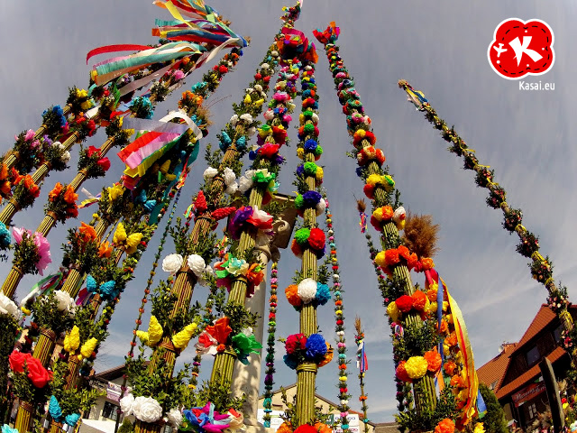
Tak wyglądają palmy w Lipnicy Murowanej.

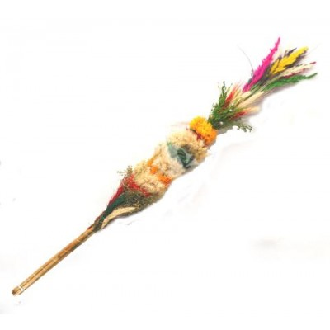
Palemka wileńska jest obecnie najczęściej święconą palmą wielkanocną.
Niewielkich rozmiarów, misternie upleciona z suszonych kwiatów, mchów i traw jest charakterystyczna dla okolic Wilna, skąd przywędrowała do Polski.

Baranek
Według Starego Testamentu ofiara z baranka była zwykle ofiarą składaną Bogu i stanowiła ważny element celebracji święta Paschy.
Na polskich stołach wśród pisanek i tradycyjnych wielkanocnych potraw, bardzo cz esto eksponowany jest baranek wielkanocny- wypieczony zz ciasta lub ulepiony z masy cukrowej, najczęściej z czerwonym proporcem. Symbolizuje on Jezusa Zmartwychwstałego.
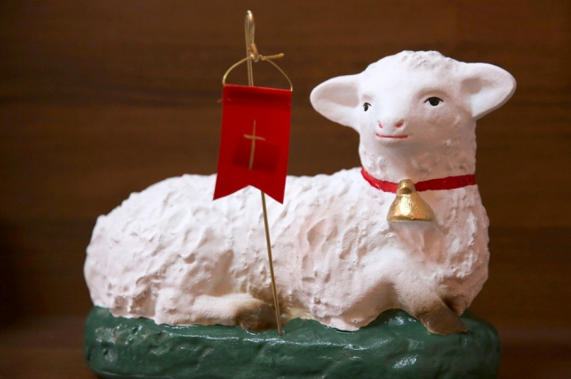

Zajączek lub króliczek wielkanocny
W jaki sposób zajączek „ wskoczył” do tradycji świątecznej? Pierwszych wzmianek o znaczeniu zajączka można doszukać się w tradycji germańskiej. Według tamtych legend zając był towarzyszem i świętym zwierzęciem bogini wiosny. Odzwierciedlał on płodność i odradzającą się co roku przyrodę. Symbol ten, pierwotnie pogański, został przyjęty i włączony do obrzędów chrześcijańskich.
Zajączek lub w niektórych rejonach króliczek wedle legend przynosi grzecznym dzieciom prezenty. Tradycja ta jest świecka i bardziej niż w Polsce popularna w krajach zachodnich.
Ciekawostka
Pierwszy jadalny wielkanocny króliczek pojawił się w 1800 roku. Miłośnicy łakoci mogli zjeść wówczas króliczki wykonane z ciasta lub cukru.
Króliczek stał się przedmiotem rekordów Guinnessa. Największa czekoladowa rzeźba przedstawiająca wielkanocnego króliczka powstała w Firmie Duracell w Republice Południowej Afryki w 2010 rok. Pracowało przy niej 4 osoby, które w ciągu trzech dni wykonało rzeźbę wysokości 3,8 metra, o wadze 3010 kg.

Święconka

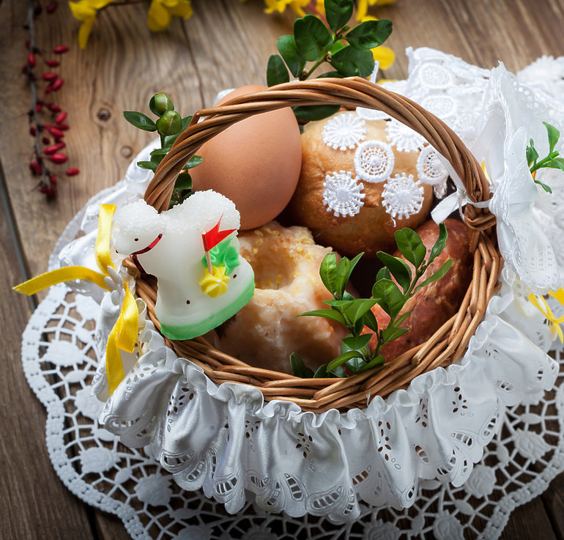

Święconką lub święconym są nazywane nie tylko pokarmy, które zwyczajowo święci się w Kościołach katolickich w Wielką Sobotę, ale także uroczyste śniadanie wielkanocne.
Pokarmy wchodzące w skład święconki to :
pisanki, czyli jaja - ( symbol nowego życia)
baranek cukrowy lub czekoladowy - ( dawniej formowany z masła lub z ciasta), z chorągiewką z napisem Alleluja, symbolizujący zmartwychwstanie Jezusa Chrystusa
sól -kuchenna, która nadaje smak potrawom i służy do ich zakonserwowania ;
chleb -występuje niemal we wszystkich kulturach jako podstawa egzystencji ;
wędliny – oznaczają dobrobyt i zamożność ( w dawnych czasach nie każdego stać było na wędlinę). To także zwiastun zakończenia postu ;
chrzan – uważany jest za symbol zdrowia i siły witalnej ; ciasta świąteczne (pascha),(baba drożdżowa).
W zależności od regionu oraz rodzinnych tradycji w wielkanocnych koszyczkach można dopatrzeć się także innych potraw. Koszyczek, najczęściej z wikliny, przystraja się listkami bukszpanu.
Święconka, czyli śniadanie wielkanocne rozpoczyna się od podzielenia się święconym jajkiem. Zwyczaj ten podobny jest w swej formie i symbolice do bożonarodzeniowego łamania się opłatkiem.

Pascha
Paschą nazywa się chrześcijańskie święto Zmartwychwstania Pańskiego obchodzone głównie w Kościołach wschodnich.
Pod tą samą nazwą znana jest również tradycyjna potrawa wielkanocna pochodzenia północno - rosyjskiego. Przygotowuje się ją z twarogu lub mleka, śmietany, masła, zwykle z dodatkiem żółtek, cukru, wanilii i innych składników , również bakalii. Potrawa zazwyczaj jest bardzo słodka, podawana w postaci ściętej piramidki ozdobionej rodzynkami i skórką pomarańczową. Kształt ściętej piramidy symbolizować ma Grób Chrystusa.
W południowej Rosji i na Ukrainie paschą nazywa się tzw. chleb wielkanocny ( ros. Kulich).
Pascha jako potrawa wielkanocna znana jest również w Polsce, zwłaszcza wśród rodzin wywodzących się z Kresów Wschodnich.

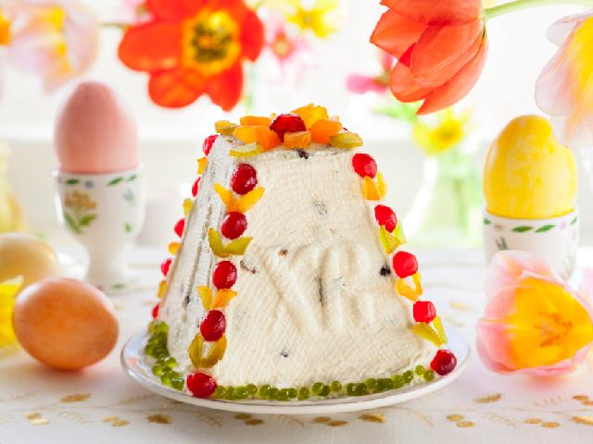
W niektórych rejonach Polski paschą (paską) określa się także inne ludowe potrawy wielkanocne m. in. słodki aromatyczny chleb wypiekany w Wielki Piątek lub też zbożową polewkę.

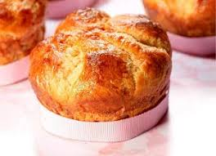paska wielkanocna.
Kolejne nasze spotkanie poświęcimy zwyczajom wielkanocnym. Zapraszamy.

